A reunião de usuários da B&R China em Xangai foi um grande sucesso
B&R demonstra flexibilidade e proeza inovadora
Mais de uma centena de convidados participaram do Encontro de Usuários da B&R China em Xangai no final do ano passado. Dois tópicos principais dominaram o evento - eficiência energética e automação inteligente. "A automação industrial é mais urgente do que nunca, por exemplo, para aumentar a eficiência energética na produção, reduzir a manutenção nas instalações e fornecer uma plataforma de desenvolvimento uniforme para as empresas de fabricação", disse o Dr. Xiao Weirong, CEO da B&R China. "As soluções B&R são flexíveis o suficiente para atender a esses requisitos e permitem modificar o software e o design do sistema para os desejos dos clientes".
Monitore sua planta a partir de um smartphone ou tablet
Chen Zhiping, Zhou Jing e Fan Huifang, todos os gerentes de departamento da B&R China, falaram sobre vários assuntos. Eles falaram sobre o desenvolvimento de aplicativos de sistema baseados na web, sobre gerenciamento de projetos para sistemas elétricos e sobre o System Diagnostics Manager (SDM). O benefício para os usuários do SDM é que as informações de hardware e software podem ser chamadas a qualquer momento, de qualquer lugar do mundo. Chen Weikang da nossa empresa parceira Datong Information Company demonstrou a ferramenta de diagnóstico usando o aplicativo iSee. Este aplicativo permite manutenção remota e monitoramento de instalações, agendamento, bem como mensagens de erro e alarme via smartphone ou iPad.
As soluções B&R impressionam os usuários chineses
Os mais recentes produtos e soluções da B&R também foram apresentados na Reunião de Usuários. Os destaques incluem a filosofia de Engenharia Inteligente com o Automation Studio 4, o que ajuda a garantir baixos custos de desenvolvimento e tempos de lançamento baixos, apesar dos produtos cada vez mais complexos. A solução para gerenciamento de dados de energia, APROL EnMon, também gerou grande interesse. Esta solução ajuda os usuários a implementar o ISO 50001 e a melhorar a eficiência energética para fazer economias financeiras e garantir a competitividade. Outro destaque foi o mais recente PC de PC da B&R, o Automation PC 910. A última tecnologia Intel® Core ™ i de terceira geração é o coração deste poderoso PC, que fornece o maior desempenho atualmente disponível para PCs industriais.

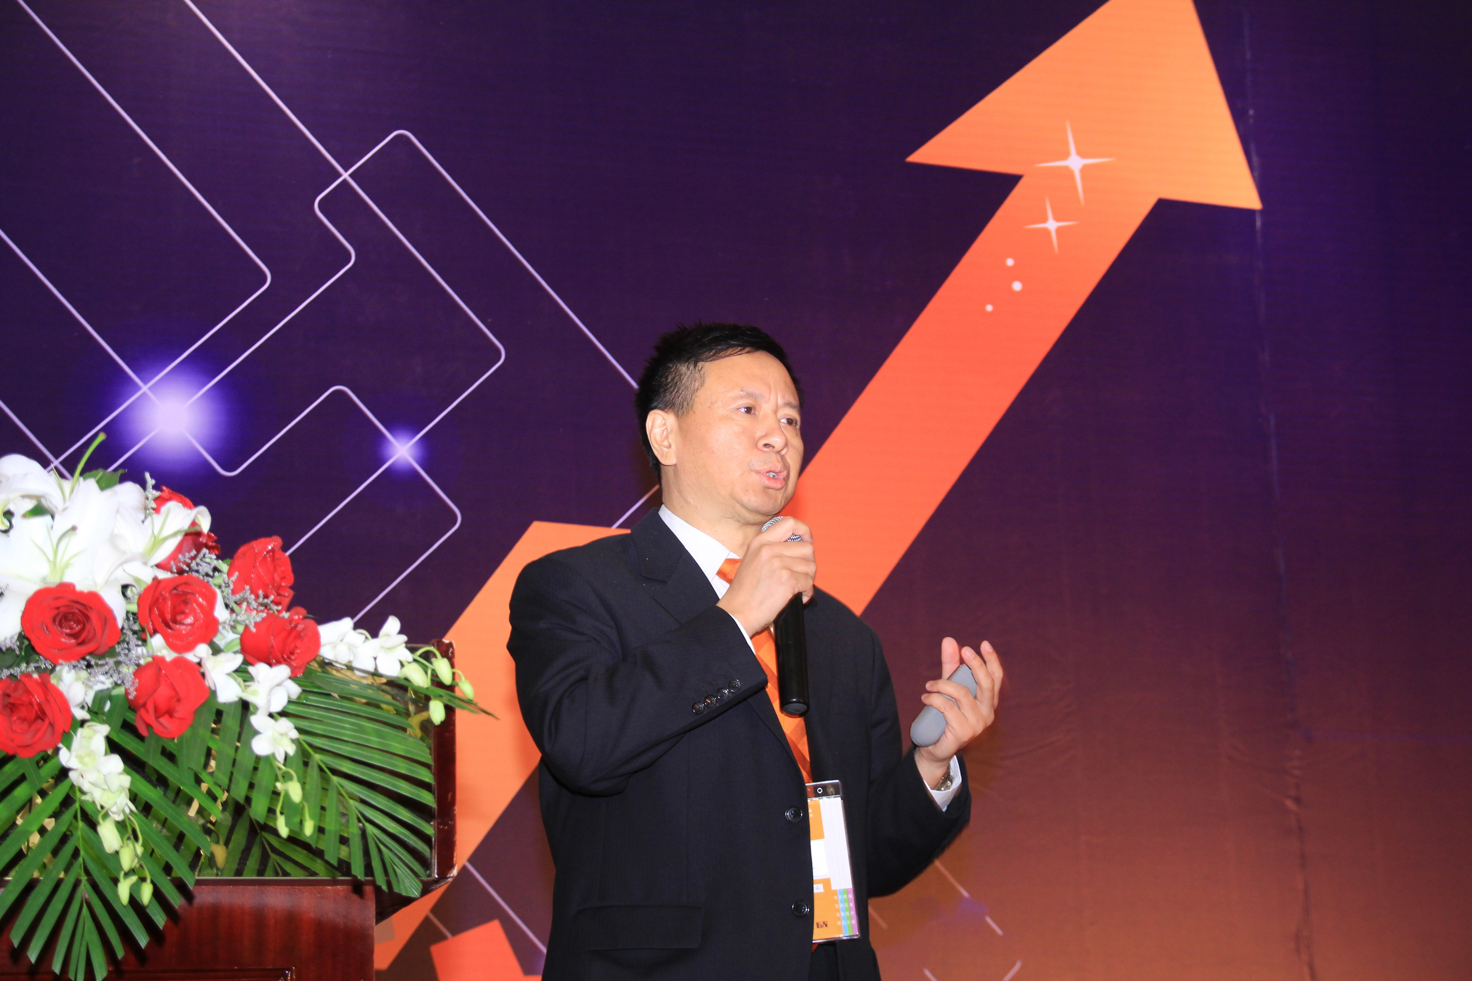
O Dr. Xiao Weirong, diretor-gerente da B&R China, destacou a importância da eficiência energética e automação inteligente para empresas de manufatura na Reunião de usuários em Xangai.

Sobre a B&R
A B&R é uma empresa de automação inovadora com sede na Áustria e escritórios em todo o mundo. Como líder global em automação industrial, a B&R combina tecnologia de ponta com engenharia avançada para fornecer aos clientes em praticamente todas as indústrias soluções completas para automação de máquinas e fábricas, controle de movimento, IHM e tecnologia de segurança integrada. Com padrões de comunicação de fieldbus industriais como POWERLINK e openSAFETY, bem como o poderoso ambiente de desenvolvimento de software do Automation Studio, a B&R está constantemente redefinindo o futuro da engenharia de automação. O espírito inovador que mantém a B&R na vanguarda da automação industrial é impulsionado pelo compromisso de simplificar processos e superar as expectativas dos clientes.
Para mais informações, visite www.br-automation.com

